寒假预习 | 九年级语文下册
必背古诗词17首（原文+译文）

渔家傲·秋思
【宋】范仲淹
塞下秋来风景异，
衡阳雁去无留意。
四面边声连角起，
千嶂里，长烟落日孤城闭。
浊酒一杯家万里，
燕然未勒归无计。
羌管悠悠霜满地，
人不寐，将军白发征夫泪。
【译文】
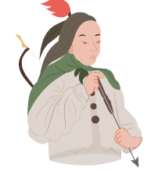
秋天到了，西北边塞的风光和江南风光大不相同。大雁又飞回南方衡阳去了，一点儿也没有停留的意思。随着军营的号角声，边塞所特有的声音从四面纷纷响起，层峦叠嶂里，烟雾弥漫，残阳西沉，一座孤城紧紧关闭着城门。 饮一杯浊酒，我不由得想起万里之外的亲人，眼下边患未平，功业未成，不知何时返回故里。只听羌笛悠悠，又见寒霜满地，戍边的人整夜难以入睡。将军和士兵都愁白了头发，流下了眼泪。
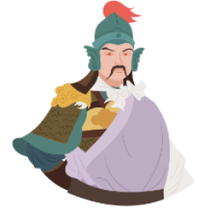
江城子·密州出猎
【宋】苏轼
老夫聊发少年狂，
左牵黄，右擎苍，
锦帽貂裘，
千骑卷平冈。
为报倾城随太守， 亲射虎，看孙郎。
酒酣胸胆尚开张，
鬓微霜，又何妨？
持节云中，何日遣冯唐？
会挽雕弓如满月， 西北望，射天狼。
【译文】
我姑且抒发一下少年的豪情壮志，左手牵着黄犬，右臂擎着苍鹰，戴着华美鲜艳的帽子，穿着貂皮做的衣服，带着上千骑的随从疾风般席卷平坦的山冈。为了报答满城的人跟随我出猎的盛情厚意，我要像孙权一样，亲自射杀猛虎。 我痛饮美酒，心胸开阔，胆气更为豪壮，（虽然）两鬓微微发白，（但）这又有何妨？什么时候皇帝会派人下来，就像汉文帝派遣冯唐去云中赦免魏尚的罪（一样信任我）呢？我将使尽力气拉满雕弓就像满月一样，朝着西北瞄望，射向西夏军队。
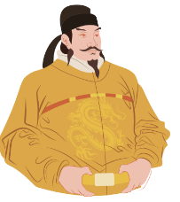
满江红
【清】秋瑾
小住京华，
早又是中秋佳节。
为篱下黄花开遍，
秋容如拭。
四面歌残终破楚，八年风味徒思浙。
苦将侬强派作蛾眉，殊未屑！
身不得，男儿列，心却比，男儿烈！
算平生肝胆，因人常热。
俗子胸襟谁识我?英雄末路当磨折。
莽红尘，何处觅知音？青衫湿！
【译文】
我在京城小住时日，转眼间就又到了中秋佳节。篱笆下面的菊花都已盛开，秋色明净，就像刚刚擦洗过一般。四面的歌声渐歇，我也终如汉之破楚，突破了家庭的牢笼，如今一个人思量着在浙江时那八年的生活况味。他们苦苦地想让我做一个贵妇人，其实，我是多么的不屑啊！
破阵子·为陈同甫赋壮词以寄之
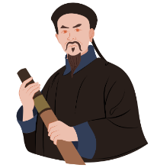
【宋】辛弃疾
醉里挑灯看剑，
梦回吹角连营。
八百里分麾下炙，
五十弦翻塞外声。
沙场秋点兵。
马作的卢飞快，
弓如霹雳弦惊。 了却君王天下事，
赢得生前身后名。 可怜白发生！
【译文】
醉梦里挑亮油灯观看宝剑，恍惚间又回到了当年，各个军营里接连不断地响起号角声。把酒食分给部下享用，让乐器奏起雄壮的军乐鼓舞士气。这是秋天在战场上阅兵。 战马像的卢马一样跑得飞快，弓箭像惊雷一样震耳离弦。我一心想替君主完成收复国家失地的大业，取得世代相传的美名。一梦醒来，可惜已是白发人！
定风波·莫听穿林打叶声
【宋】苏轼
三月七日，沙湖道中遇雨。
雨具先去，同行皆狼狈，余独不觉。
已而遂晴，故作此词。
莫听穿林打叶声，何妨吟啸且徐行。
竹杖芒鞋轻胜马，谁怕？
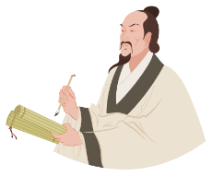
一蓑烟雨任平生。
料峭春风吹酒醒，微冷，
山头斜照却相迎。
回首向来萧瑟处，
归去，也无风雨也无晴。
【译文】
三月七日，在沙湖道上赶上了下雨，大家没有雨具，同行的人都觉得很狼狈，只有我不这么觉得。过了一会儿天晴了，就做了这首词。不必去理会那穿林打叶的雨声，不妨一边吟咏着、长啸着，一边悠然地行走。竹杖和草鞋轻捷得更胜过马，怕什么！一身蓑衣，足够在风雨中过上它一生。略带寒意的春风将我的酒意吹醒，寒意初上，山头初晴的斜阳却殷殷相迎。回头望一眼走过来遇到风雨的地方，我信步归去，既无所谓风雨，也无所谓天晴。
临江仙·夜登小阁，忆洛中旧游
【宋】陈与义
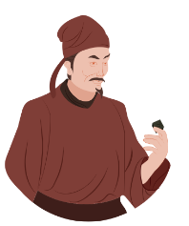
忆昔午桥桥上饮，坐中多是豪英。
长沟流月去无声。
杏花疏影里，
吹笛到天明。
二十余年如一梦，
此身虽在堪惊。
闲登小阁看新晴。
古今多少事，渔唱起三更。
【译文】
回忆当年在午桥畅饮，在座的都是英雄豪杰。月光映在河面，随水悄悄流逝，在杏花的淡淡影子里，吹起竹笛直到天明。 二十多年的岁月仿佛一场春梦，我虽身在，回首往昔却胆战心惊。百无聊赖中登上小阁楼观看新雨初睛的景致。古往今来多少历史事迹，都让渔人在半夜里当歌来唱。
太常引·建康中秋夜为吕叔潜赋
【宋】辛弃疾
一轮秋影转金波，飞镜又重磨。
把酒问姮娥：被白发，欺人奈何？
乘风好去，长空万里，直下看山河。
斫去桂婆娑，人道是，清光更多。
【译文】
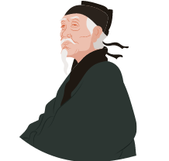
一轮缓缓移动的秋月洒下万里金波，就像那刚磨亮的铜镜又飞上了天廓。我举起酒杯问那月中的嫦娥：怎么办呢？白发日增，好像故意欺负我。我要乘风飞上万里长空，俯视祖国的大好山河。还要砍去月中摇曳的桂树枝柯，人们说，这将使月亮洒下人间的光辉更多。
浣溪沙

【清】纳兰性德
身向云山那畔行，
北风吹断马嘶声，
深秋远塞若为情！
一抹晚烟荒戍垒，
半竿斜日旧关城。
古今幽恨几时平！
【译文】
我向着那高耸入云的方向前进。北风呼啸，淹没了战马的嘶鸣声。深秋远远的边塞，使人不禁情伤。一抹晚烟袅袅升起，在这边地的城堡上显得尤其荒凉。夕阳西下，斜斜地照射在山海关城头的旗杆上。古往今来胸中的怨恨何时能平？
十五从军征
十五从军征，八十始得归。
道逢乡里人，家中有阿谁？
遥看是君家，松柏冢累累。
兔从狗窦入，雉从梁上飞。
中庭生旅谷，井上生旅葵。
舂谷持作饭，采葵持作羹。
羹饭一时熟，不知饴阿谁？
出门东向看，泪落沾我衣。
【译文】
刚满十五岁的少年就出去打仗，到了八十岁才回来。路上碰到一个乡下的邻居，问：“我家里还有什么人？”（他说）“你家那个地方现在已是松树柏树林中的一片坟墓。”走到家门前看见野兔从狗洞里出进，野鸡在屋脊上飞来飞去。院子里长着野生的谷子，野生的葵菜环绕着井台。用捣掉壳的野谷来做饭，摘下葵叶来煮汤。汤和饭一会儿都做好了，却不知送给谁吃。走出大门向着东方张望，老泪纵横，洒落在征衣上。
白雪歌送武判官归京
【唐】岑参
北风卷地白草折，胡天八月即飞雪。
忽如一夜春风来，千树万树梨花开。
散入珠帘湿罗幕，狐裘不暖锦衾薄。
将军角弓不得控，都护铁衣冷难着。
瀚海阑干百丈冰，愁云惨淡万里凝。
中军置酒饮归客，胡琴琵琶与羌笛。
纷纷暮雪下辕门，风掣红旗冻不翻。
轮台东门送君去，去时雪满天山路。
山回路转不见君，雪上空留马行处。
【译文】
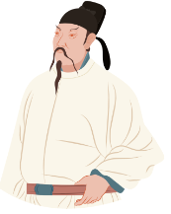
北风席卷大地把白草吹折，胡地天气八月就纷扬落雪。忽然间宛如一夜春风吹来，好像是千树万树梨花盛开。雪花散入珠帘打湿了罗幕，狐裘穿不暖锦被也嫌单薄。将军都护手冻得拉不开弓，铁甲冰冷得让人难以穿着。沙漠结冰百丈纵横有裂纹，万里长空凝聚着惨淡愁云。主帅帐中摆酒为归客饯行，胡琴琵琶羌笛合奏来助兴。傍晚辕门前大雪落个不停，红旗冻僵了风也无法牵引。轮台东门外欢送你回京去，你去时大雪盖满了天山路。山路迂回曲折已看不见你，雪上只留下一行马蹄印迹。
南乡子·登京口北固亭有怀
【宋】辛弃疾
何处望神州？满眼风光北固楼。
千古兴亡多少事？悠悠。
不尽长江滚滚流。
年少万兜鍪，坐断东南战未休。
天下英雄谁敌手？曹刘。
生子当如孙仲谋。
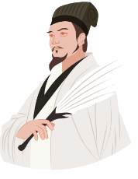
【译文】
什么地方可以看见中原呢？在北固楼上，满眼都是美好的风光。从古到今，有多少国家兴亡大事呢？不知道。往事连绵不断，如同没有尽头的长江水滚滚地奔流不息。当年孙权在青年时代，做了三军统帅。他能占据东南，坚持抗战，没有向敌人低头和屈服过。天下英雄谁是孙权的敌手呢？只有曹操和刘备而已。这样也就难怪曹操说:“要是能有个孙权那样的儿子就好了！”
过零丁洋
【宋】文天祥
辛苦遭逢起一经，
干戈寥落四周星。
山河破碎风飘絮，
身世浮沉雨打萍。
惶恐滩头说惶恐，
零丁洋里叹零丁。
人生自古谁无死?
留取丹心照汗青。
【译文】
回想我早年由科举入仕历尽辛苦，如今战火消歇已熬过了四个年头。国家危在旦夕恰如狂风中的柳絮，个人又哪堪言说似骤雨里的浮萍。惶恐滩的惨败让我至今依然惶恐，零丁洋身陷元虏可叹我孤苦零丁。人生自古以来有谁能够长生不死？我要留一片爱国的丹心映照史册。
山坡羊·潼关怀古
【元】张养浩
峰峦如聚，波涛如怒，
山河表里潼关路。 望西都，意踌躇。
伤心秦汉经行处，
宫阙万间都做了土。
兴，百姓苦；亡，百姓苦。
【译文】
（华山的）山峰从四面八方会聚，（黄河的）波涛像发怒似的汹涌。潼关外有黄河，内有华山，山河雄伟，地势险要。遥望古都长安，陷于思索之中。从秦汉宫遗址经过，引发无限伤感，万间宫殿早已化作了尘土。一朝兴盛，百姓受苦；一朝灭亡，百姓依旧受苦。
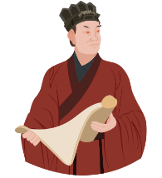
南安军
【宋】文天祥
梅花南北路，
风雨湿征衣。
出岭同谁出？
归乡如此归！
山河千古在，城郭一时非。
饿死真吾事，梦中行采薇。
【译文】
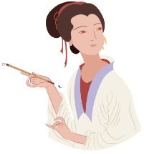
梅花岭上的南北路口，凄风苦雨把征衣湿透。越过梅岭谁与我同路，回到家乡却身为俘囚。山河将存在万古千秋，城郭却暂时落入敌手。饿死家乡是我的愿望，梦里采薇在首阳山头。
别云间
【明】夏完淳
三年羁旅客，
今日又南冠。
无限山河泪，
谁言天地宽？
已知泉路近，欲别故乡难。
毅魄归来日，灵旗空际看。
【译文】
三年来戎马倥偬颠沛四方，今日反清事泄身陷罗网。风光无限的山河都在流泪，谁还说天地之间无比宽广？我已经知道即将面对死亡，却依依难舍生我培养我的故乡。我死后不屈的魂魄仍将归来，看到后继者高举战旗让它在空中飘扬。
山坡羊·骊山怀古
【元】张养浩
骊山四顾，阿房一炬，
当时奢侈今何处？
只见草萧疏，水萦纡。
至今遗恨迷烟树。
列国周齐秦汉楚。
赢，都变做了土；
输，都变做了土。
【译文】
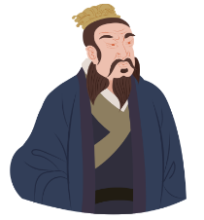
在骊山上四处看看，阿房宫已经被一把火烧没了，当时的繁华富貌，现在在哪里? 只看见了荒凉的草，水流回旋弯曲，到现在遗留的仇恨像烟雾一样。列国的周齐秦汉楚，这些国家，赢了的，都变成了灰烬；输了的，都变成了灰烬。
朝天子·咏喇叭
【明】王磐
喇叭，唢呐，
曲儿小腔儿大。
官船来往乱如麻，
全仗你抬声价。
军听了军愁，民听了民怕。
哪里去辨甚么真共假？
眼见的吹翻了这家，
吹伤了那家，
只吹的水尽鹅飞罢！
【译文】
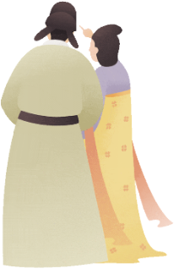
喇叭锁呐呜呜哇哇，曲儿小来腔儿大。官船来往乱如麻，全凭你来抬声价。军人听了军人愁，百姓听了百姓怕。能到哪里去分真和假？眼睁睁吹翻了这家，吹伤了那家，只吹得江水枯竭鹅飞罢！

